Протоиерей Георгий Петрович СОРОКИН
29 октября 1961 г.
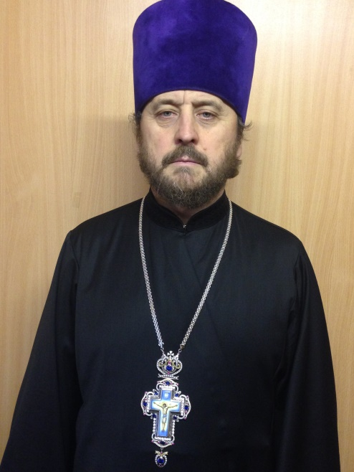
Настоятель

Храм Всех Святых на Филевской Пойме
Светское образование
среднее
Духовное образование
1993 г. – Московская Духовная Семинария
Хиротонисан
5 января 1992 г. в сан диакона
24 апреля 1994 г. в сан пресвитера
День тезоименитства
6 мая

Награды
- Иерархические (богослужебные награды):
1995 г. – набедренник;
1999 г. – камилавка;
2002 г. – наперсный крест;
2005 г. – сан протоиерея;
2009 г. – палица;
2014 г. – право ношения креста с украшениями.
- Церковные награды (Патриаршая грамота, ордена, медали):
2001 г. – медаль блгв. кн. Даниила Московского II степени
2011 г. – медаль св. прп. Сергия Радонежского I степени
2012 г. – юбилейная медаль «В память 200-летия победы в войне 1812 года»
2017 г. – орден прп. Серафима Саровского III степени
2017 г. - Юбилейная медаль РПЦ «В память 100-летия восстановления Патриаршества в РПЦ».

